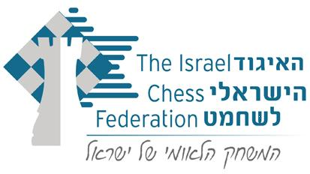 לוגו מועדון
1/16 גמר אליפות ישראל בשחמט
שחמטאים יקרים!
הינכם מוזמנים לתחרות 1/16 גמר של סבב אליפות ישראל לשנים 2023-2024, שתתקיים במועדון ______________ בכתובת _________ בין התאריכים _________ ו _______
לוז התחרות: רישום עד _____, משחקים בשעה _______
התחרות תהיה בת 9 סיבובים בשיטה שווייצרית\ליגה
רשאים להשתתף שחקנים בעלי מד כושר עד1500
דמי השתתפות ___ (עד 150 ₪ )
פרסים: גביעים\מדליות\פרסים כספיים – לשיקול דעת מארגני התחרות
שוברי שוויון: בשיטה שוויצרית כאשר כמות המשתתפים לפחות כפולה מכמות הסיבובים, שוויון נקודות יוכרע עפ"י הסדר הבא: א. תוצאה בין השחקנים (רק אם כל השחקנים בקבוצת הניקוד שיחקו ביניהם); ב. בוכהולץ קאט-1 (ללא יריב חלש); ג. בוכהולץ; ד. רמת ביצוע (פרפורמנס).
בשיטת ליגה או שוויצרית שלא עונה להגדרה בסעיף הקודם: א. ברגר; ב. תוצאה בין השחקנים; ג. מספר ניצחונות.
למאחרים מעל 45 דקות יפסק הפסד טכני
מפתח עליה לשמינית גמר: 1 מתוך כל 5 משתתפים יעלה.
לפרטים נוספים והרשמה:
אנשי קשר, טלפונים ודרכי תשלום
כל השחקנים חייבים להיות בעלי כרטיס שחמטאי תקף מאיגוד השחמט.

